正義高級中學第二十一屆正義盃學科能力競賽 國文科 試題卷

注音測驗：請將正確的答案填入 ，每題一分，共十分
酒「酣」耳熱 害羞靦「腆」 循規「蹈」矩 唯妙唯「肖」 有條不「紊」
「喟」嘆不已 提綱「挈」領 綠野平「疇」 打個「盹」兒 「栩」栩如生

國字測驗：請將正確的答案填入空格，每題一分，共十分
如火如「ㄊㄨˊ」 「ㄏㄨㄛˋ 」然開朗 精「ㄓㄢˋ」演出 濫「ㄩˊ 」充數
集思廣「 一ˋ」 「ㄐㄧㄝˊ」然不同 「一ㄣ」勤周到 搖「一ˋ」生姿
不虞「ㄎㄨㄟˋ」乏 明察秋「ㄏㄠˊ」

改錯測驗：請將正確的答案填入空格，每題五分，共十分
年節將界，三鳳中街採購年貨的人潮更是穿流不息；車水馬龍、人聲頂沸，絡繹不決的買客，將小小的街道擠得水瀉不
通。
當我們面對流言誹語時，先要冷靜下來反恭自省，在稟持著實事求是、追根究底的精神，才能找出真正問題的癥結。

四、綜合測驗：每題二分，共四十分
( )下列有關「月亮」的成語，何者使用正確？ (1)再完美的計畫未經詳細斟酌，仔細考量，勉強進行無疑是「水中撈月」，絕對不可能成功的 (2)年輕學子夜夜「披星戴月」苦讀，只為能考上理想學校 (3)由於她跑步速度緩慢，就像「流星趕月」般，以致痛失金牌 (4)「月落星沉」深夜時刻，大地一片靜寂，所有的人都進入夢鄉。
( )「這項研究數據被認為有灌水的嫌疑。」這句話以「灌水」具體意象來表示「虛偽不實」的抽象意義。請問下列何者用法與其相同？ (1)李爺爺「動脈」阻塞，要特別注意飲食 (2)你何不利用這個長假，出國「充電」學習新知(3)醫生用「換血」的方法救回病患的生命 (4)饕餮看見桌上的炸雞排，就猛流「口水」。
( )下列各文句，何者最能表現作者豐富的「想像力」？ (1)蒲公英種子不管飛到哪裡，只要有土地和水，就能開出美麗的花朵 (2)高興容易使人輕狂，得意容易使人忘形 (3)書上的文字是一個個跳舞的音符，引人注意 (4)你渴望的通常不是某種工作或角色，而是它們背後的另一種東西。
( )下列何者「不是」量詞的用法？ (1)經過很長一「段」時間後 (2)亮著一「盞」燈 (3)他一「邊」反覆思考 (4)蒙上一「層」灰。
( )下列各「 」中的字，何組讀音相同？ (1)「彌」足珍貴／「爾」虞我詐 (2)斬「妖」除魔／逃之「夭夭」 (3)「縫」隙窺看／萍水相「逢」 (4)家「喻」戶曉／「俞」氏家族。
( )二次世界大戰中赫赫有名的麥克阿瑟將軍在為子祈禱文中表達了對兒子的關懷與期待，其中的「對未來善加籌畫，但是永不忘記過去。」這句話的意思與下列何者最為接近？ (1)前事不忘，後事之師 (2)福無雙至，禍不單行 (3)人無遠慮，必有近憂 (4)登高自卑，行遠自邇。
( )下列各選項中的詞語，何組的季節相同？ (1)沉李浮瓜／桂子飄香 (2)冰天雪地／寒風凜冽 (3)桃紅柳綠／火傘高張 (4)金風送爽／天寒地凍。
( )下列「 」中的注音寫成國字後，何組字形相同？ (1)「ㄇㄧˋ」糖／祕「ㄇㄧˋ」 (2)先「ㄑㄩ」／身「ㄑㄩ」 (3)銀「ㄅㄧˋ」／貨「ㄅㄧˋ」 (4)樹「ㄕㄠ」／「ㄕㄠ」等一下。
( )下列「 」中的字，何者真正代表顏色？ (1)艾麗絲是位「金」髮碧眼的美女 (2)小辰最喜歡在眾人面前講「黃」色笑話 (3)不要遇到一點挫折就心「灰」意冷 (4)在警方積極的偵查下，案子很快就真相大「白」。
( )「臺北的雨季，溼□□，冷□□，灰□□。」請問缺空中的詞語依序應填入何者？
(1)漉漉／颼颼／茫茫 (2)轆轆／冰冰／濛濛 (3)答答／霜霜／淒淒 (4)滑滑／颼颼／漉漉。
( )「擬人法」是將「物」當「人」來描述，下列何者「不是」使用了擬人法？ (1)群山靜靜地睡了 (2)只有皎潔的月亮還醒著，小聲地嗚咽 (3)聽完了媽媽的故事，弟弟和妹妹也闔上眼睛走向夢鄉了 (4)羊隊和牛群告別了太陽公公回家了。
( )下列哪一項有「聽覺」上的描寫？ (1)跟著提燈的螢火蟲，在美麗的夏夜裡愉快地旅行 (2)只有綠色的小河還醒著，低聲地歌唱著溜過彎彎的小橋 (3)撒了滿天的珍珠和一枚又大又亮的銀幣 (4)羊隊和牛群告別了田野回家了。
( )元宵節舉辦猜燈謎活動，其中一題的謎題是「頭戴龍鳳冠，身穿夜光寶，不怕風雨，不會凍死。」請問下列何人答對了？ (1)丁丁：大公雞 (2)迪西：小蜜蜂 (3)拉拉：鍬形蟲 (4)小波：螢火蟲。
( )動物界將推派代表與人類競選世界總統，北極熊分別諮詢了下列四種動物，請問哪一種動物最具有尊重別人意見的雅量？ (1)草泥馬：「我是最凶猛的，所有的動物都要聽我的話。」 (2)鯨魚：「雖然我是海底最大的生物，但我沒到過陸地，陸地上也許有比我強的人吧！應該多多參考。」 (3)禿鷹：「我可以飛那麼高，根本不需要當什麼總統。」 (4)烏龜：「不要問我，不要問我，還是去問別人吧！」
( )愛因斯坦曾說：「用一個大圓圈代表我所學到的知識，但圓圈之外的那些空白，對我來說就意味著無知。」這段話告訴我們為人要如何？ (1)以退為進 (2)難得糊塗 (3)虛懷若谷 (4)與世無爭。
( )世界究竟是什麼顏色？獅子說：「肯定是綠色。」老虎說：「分明是藍色。」獵豹說：「當然是黃色。」……大家爭論不休，誰也不肯相讓。最後飛來一隻曾穿過森林、飛過海洋、越過沙漠，來自無際天空的老鷹，蒼鷹說：「世界本來就是五顏六色，豐富多彩的。」這段文字的主要涵義與下列何者最接近？ (1)狐假虎威 (2)盲人摸象 (3)杯弓蛇影 (4)吳牛喘月。
( )杏林子說：「從付出中享受付出的快樂，肯定付出的價值，這就是我們的收穫。」這段話的涵義「不同」於下列何者？ (1)施比受更有福 (2)己所不欲，勿施於人 (3)助人為快樂之本 (4)既以為人己愈有，既以與人己愈多。
( )金氏紀錄中，臺灣最矮的男子林煌智，出版了他的第一本書六十七點五公分的天空，書中有段話說：「人的個子越小，看的世界就越寬廣，人的心，更不在它的大小，而是他的內心有多大的想像空間。」這段話是說明了什麼道理？ (1)要看得廣，一定要使自己變矮 (2)一個人若想要心胸寬大，就必定要有豐富的想像力 (3)對於自己的弱點，不妨自欺欺人，自我安慰 (4)身高並不影響看東西的距離，關鍵在於心看到了什麼。
( )「嬰仔嬰嬰睏，一暝大一寸；嬰仔嬰嬰惜，一暝大一尺。搖子日落山，抱子金金看，你是我心肝，驚你受風寒。」這首歌謠所表現出的感情，下列何者說明正確？ (1)父母煩惱不已，因為孩子經常生病 (2)新手父母育嬰，缺乏經驗不會照顧 (3)父母疼愛孩子，希望孩子快快長大 (4)父母寵愛過度，孩子缺乏學習機會。
( )「原本脆弱的蛋經過滾水的沸騰之後，蛋殼內卻變硬了；而粉末似的咖啡在滾燙的熱水中，竟然改變了水。」這段話主旨為何？ (1)不怕困難，轉變逆境 (2)境隨心轉，轉念改觀 (3)活在當下，把握時機 (4)金玉其外，敗絮其中。

五、選詞測驗：每題二分，共十分
夏日來臨，（１）不斷，焦慮像傳染病頃刻瀰漫即將結束的課堂。同學無心向學，在堂上傳紙條、講小話，內容圍繞著預官考選和找工作的進度，當然還有隱隱（２）的離愁別緒。大夥兒都（３）的，感覺前途茫茫。我也首度面臨工作的困擾：母親央人在故鄉的中學幫我謀了個教職，主編則苦勸留下，不肯放人。我勢必在兩者間做個選擇，難以處理的其實不是選擇而是遊說。對文學的愛好、對北部文學環境的（４），相形之下，回鄉教書的穩定職業從來不是我的考慮選項。然而，母親的強勢及一向以來對母親的慣性屈從，使得簡單的問題複雜化，我陷入苦戰，負嵎頑抗，未知如何收場。日子過得挺不好受，母親的催促在父親的筆下雖多了份溫婉，但她（５）的氣勢仍不時從腦海竄出。
（廖玉蕙 人生不相見）
（ ）1(1)鶯啼 (2)蟬鳴 (3)雁叫 (4)蝶飛。
（ ）2(1)孳生 (2)誕生 (3)謀生 (4)出生。
（ ）3(1)恍恍惚惚 (2)馬馬虎虎 (3)唯唯諾諾 (4)吞吞吐吐。
（ ）4(1)流落 (2)流連 (3)流竄 (4)流動。
（ ）5(1)吞吞吐吐 (2)汲汲營營 (3)井井有條 (4)咄咄逼人。

六、閱讀測驗：每題二分，共二十分
暴風雨裡
一位朋友撐傘來接
一手扶我的踉蹌
一手把堅定的傘柄
舉成了一面大盾牌
抵擋猖狂的雨箭
後來才發現
逆風那一面他的衣衫
幾乎溼透於驟雨
喔，所謂知己
不就是一把傘麼？
—晴天收起
雨天才為你
豁然開放 （余光中 友情傘）
註：踉蹌：音ㄌㄧㄤˋ ㄑㄧㄤˋ，腳步不穩的樣子。
（ ）1下列哪一個選項的解說正確？ (1)本詩沒有運用感嘆的修辭法 (2)「友情傘」的意思是「友情如傘」 (3)
「一位朋友撐傘來接我」這位朋友就是酒肉朋友 (4)「雨箭」的意思是「箭像雨一樣」。
（ ）2有關本詩的解說，哪一個選項正確？ (1)「不就是一把傘麼」的主語是「知己」(2)新詩不必押韻，所以本詩也
沒有任何押韻 (3)詩中的暴風雨、雨箭、逆風、驟雨、晴天、雨天都指逆境 (4)給他人及時的幫助，叫做及
時雨，本詩中的雨也代表著友情。

下表是親子天下2011年青少年閱讀力調查的分析：
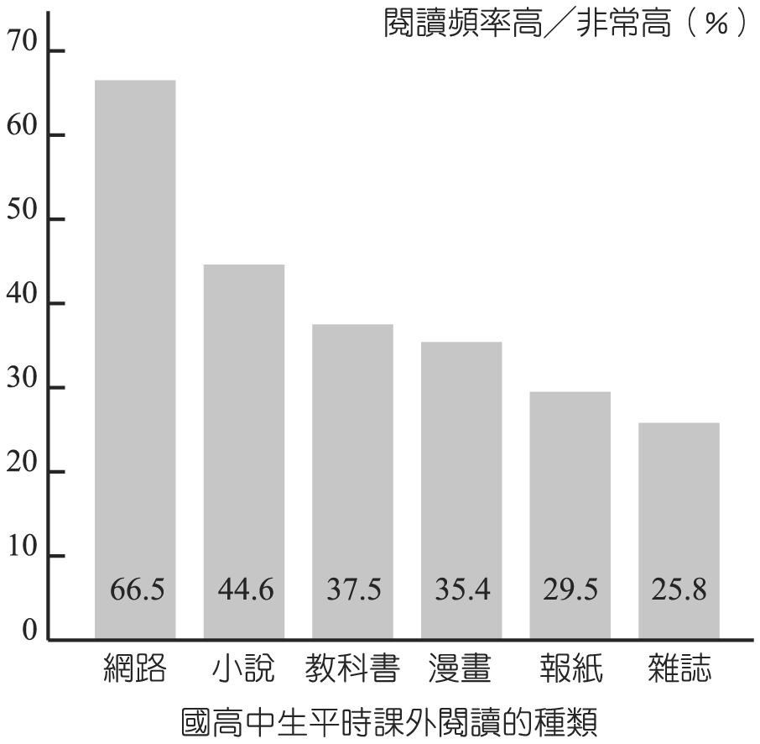
（ ）3依據圖表，請問國高中生閱讀頻率3成以下的類型有哪些？ (1)網路、小說 (2)報紙、雜誌 (3)教科書、
漫畫 (4)漫畫、報紙。
（ ）4依據圖表，下列何種選項的論點最符合此圖表所要呈現的主題？ (1)讀書比上網吸引人 (2)讀小說最受青少年
歡迎 (3)青少年閱讀漫畫的比率達四成以上 (4)一般國高中生讀教科書比例達3成以上。

對於繩子，我有一分特殊的感情。
那年要出國，特地到百貨公司，買來一只很大的大箱子。尼龍的料子，織染著紅、黃、黑、綠四色交錯的方格圖樣。看起來很熱鬧很新潮，正像我當時的心情。出國的前幾個月，我細心地用各式流行的衣服、雜物等，將它塞滿。
出國的前夕，父親沒有徵求我的同意，便逕自拿來一根牢固的繩子，左兩圈，右兩圈地將它結結實實地綑住！我眼睜睜地看著，心裡懊惱極了，眼淚直在眼眶裡打轉，腦子裡老大不甘願地想著：誰要帶這麼難看、這麼土氣的五花大綁皮箱出國？多沒面子！然而，臨別依依，我只得將一腔埋怨壓抑下來！
飛機經過日本，轉飛加州，當我從舊金山機場的旅轉檯領出那只皮箱時，我赫然發現，皮箱上那條漂亮的、一路到底的長拉鍊，竟然沿路開著口，而滿滿一箱躍然欲蹦出來的東西，竟全靠那根繩子給拴住保全了！
此後，在一連串飄零的歲月裡，每次，我從箱子裡，取出蔽體保暖的衣物的時候，父親那低著頭，沉默而堅定的綑縛箱子的神情，便時時映現腦際，父親的影像，便像那根強韌而紮實的繩子，在我最軟弱的時候，化成千萬股力量，拉我、牽我、纏我、持我，及時伴我走過長路，一段又一段！
而在風裡，在雨裡，在雪裡，在異地的土地上，這根繩子，便這樣，變得綿長而無盡了。
（中央日報副刊繩子）
（ ）5從這篇文章的內容來看，哪一段是本文的轉折處？ (1)第二段 (2)第三段 (3)第四段 (4)第五段。
（ ）6當父親拿繩子幫作者綑綁箱子時，作者「眼淚直在眼眶裡打轉」，這時作者心裡的情緒是如何？ (1)悲傷 (2)
感激 (3)歡喜 (4)懊惱。
（ ）7「在我最軟弱的時候，化成千萬股力量，拉我、牽我、纏我、持我，及時伴我走過長路。」這段話的內容在傳達什
麼文意？ (1)自己遭遇許多的磨難 (2)父親無微不至的愛心 (3)父親沉默含蓄的個性 (4)那根繩子的堅
固耐用。

匡衡，字稚圭，勤學而無燭。鄰舍有燭而不逮，衡乃穿壁引其光，以書映光而讀之。邑人大姓，文不識，家富多書，衡乃與其傭作，而不求償。主人怪，問衡，衡曰：「願得主人書遍讀之。」主人感嘆，資給以書，遂成大學。
（ ）8上文主旨在說明匡衡的何種事蹟？ (1)聰明 (2)勤學 (3)節儉 (4)奉獻。
（ ）9匡衡願幫人傭作，而不求償的目的為何？ (1)希望主人能把藏書讀完 (2)願義務為主人讀完所有的藏書(3)希望借得主人家的書來讀(4)希望主人能將所有的藏書送他。
（ ）10「主人感嘆，資給以書，遂成大學」一句的意思為何？ (1)主人借錢給匡衡辦太學 (2)主人捐書成立圖書館
(3)主人把書借給他，終使匡衡成為大學者 (4)主人受感動，而和匡衡一起去上學。

